# ¿Cómo obtengo códigos de inicio de sesión de recuperación de Facebook para utilizar cuando no tengo mi teléfono?

<https://www.facebook.com/help/148104135383285>

Si activaste la autenticación en dos pasos, puedes recibir diez códigos de inicio de sesión para usar cuando no puedas utilizar el teléfono.

Para obtener los códigos:

Haz clic en IMG_256en la parte superior derecha de Facebook.

Selecciona **Configuración y privacidad** y haz clic en **Configuración**.

Haz clic en [Seguridad e inicio de sesión](https://www.facebook.com/settings?tab=security" \t "/home/wachin/Documentos\\x/blank).

En la sección **Autenticación en dos pasos**, haz clic en **Usar la autenticación en dos pasos**. Es posible que tengas que volver a escribir tu contraseña.

Junto a **Códigos de recuperación**, haz clic en **Configuración** y después en **Obtener códigos**. Si ya configuraste códigos de recuperación, puedes hacer clic en **Administrar** > **Mostrar códigos**.

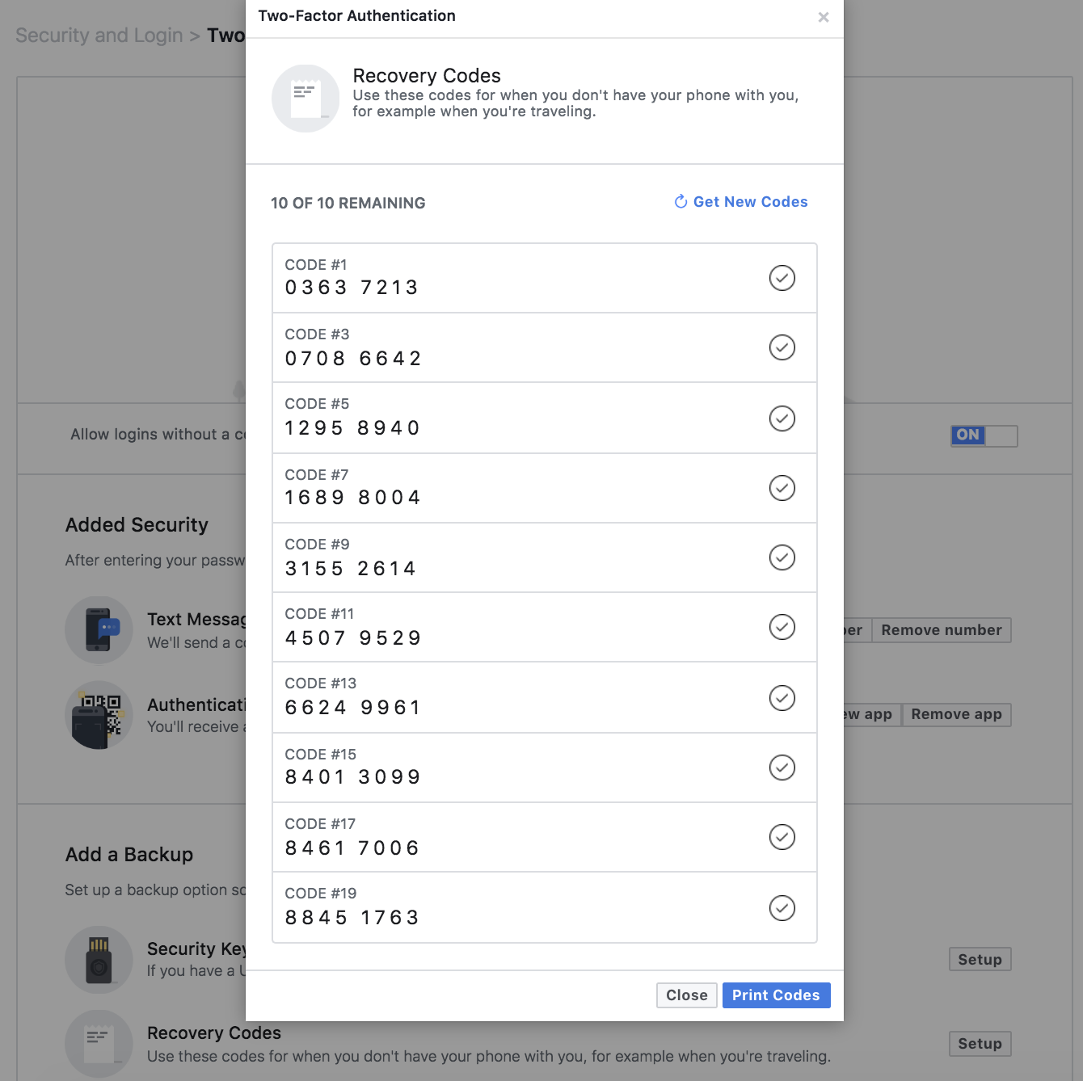

Puedes imprimir o anotar los diez códigos que aparecen. Solo podrás usar cada código una vez. Si agotas todos los códigos, puedes hacer clic en **Obtener nuevos códigos** para solicitar más.